1引言 2

1.1编写目的 2

1.2背景 2

1.3定义 2

1.4参考资料 2

2总体设计 2

2.1需求规定 2

2.2运行环境 2

2.3基本设计概念和处理流程 3

2.4结构 3

2.5功能器求与程序的关系 3

2.6人工处理过程 3

2.7尚未问决的问题 3

3接口设计 3

3.1用户接口 3

3.2外部接口 3

3.3内部接口 4

4运行设计 4

4.1运行模块组合 4

4.2运行控制 4

4.3运行时间 4

5系统数据结构设计 4

5.1逻辑结构设计要点 4

5.2物理结构设计要点 4

5.3数据结构与程序的关系 4

6系统出错处理设计 5

6.1出错信息 5

6.2补救措施 5

6.3系统维护设计 5

**概要设计说明书**

# 1引言

## 1.1项目名称及背景

软件系统名称：智慧淋浴系统

项目背景：在许多高校中，学生们的洗浴一直是一个人们关注的问题，同学们在想进行洗浴的时候，往往会考虑到：在的人是不是多？水是不是热？达浴室的时候要不要等待？有没有零钱？这样那样的问题一直都在困扰着同学们。为此，我们提出了Aqua智慧淋浴系统。旨在解决无需等待，到时即用，自动结算等问题，节省人力，有助于同学们对时间进行有效合理的安排。

## 1.2定义

树莓派：它是一款基于ARM的微型电脑主板，又称卡片式电脑，外形只有信用卡大小，却具有电脑的所有基本功能。

上位机：上位机是指可以直接发出操控命令的计算机，一般是PC/host computer/master computer/upper computer,屏幕上显示各种信号变化

Swoole：PHP的异步、并行、高性能网络通信引擎

## 1.3参考资料

Thinkphp5完全开发手册

当swoole遇上thinkphp5

Redis设计与实现

深入浅出MySQL

# 2概要设计

## 2.1软件技术架构图

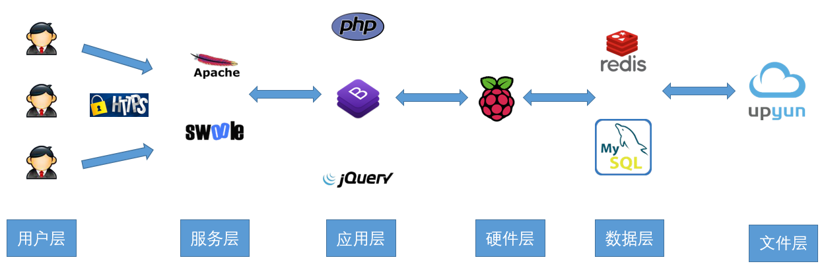

## 2.2软件系统架构图

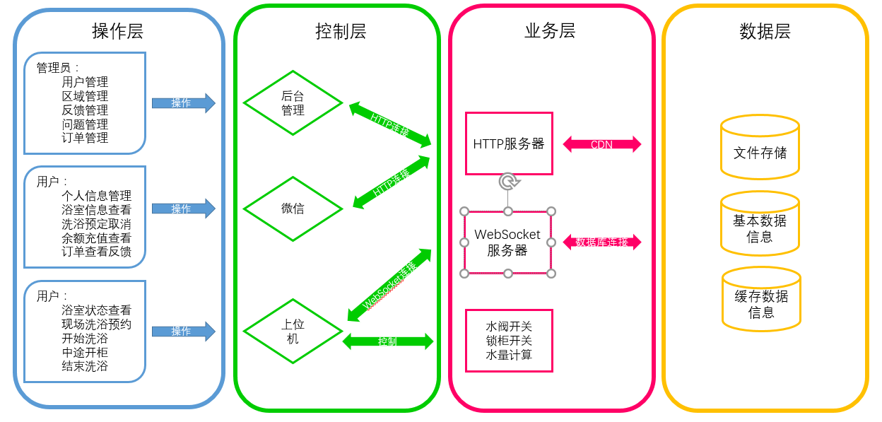

## 2.3软件功能架构图

## 2.3系统功能模块图

# 3接口设计

## 3.1接口

<接口文档.docx>

<接口错误码.docx>

[websocket 状态码及参数.docx](websocket%20状态码及参数.docx)

# 4运行设计

## 4.1运行模块组合

使用接口进行相关通讯

## 4.2运行控制

运行控制将严格按照各模块间的函数调用关系来实现。

在网络传输方面，上位机再发送数据后，将等待服务器的确认到信号，收到后，在此等待服务器发送数据，然后对数据进行确认服务器再接收到数据后发送确认信号，在对数据处理、访问数据库后，将饭返回信息送回客户机，并等待确认。

## 4.3运行时间

各模块运行时间不定，这也跟用户的操作以及数据的大小有关。

# 5系统数据结构设计

## 5.1逻辑结构设计要点

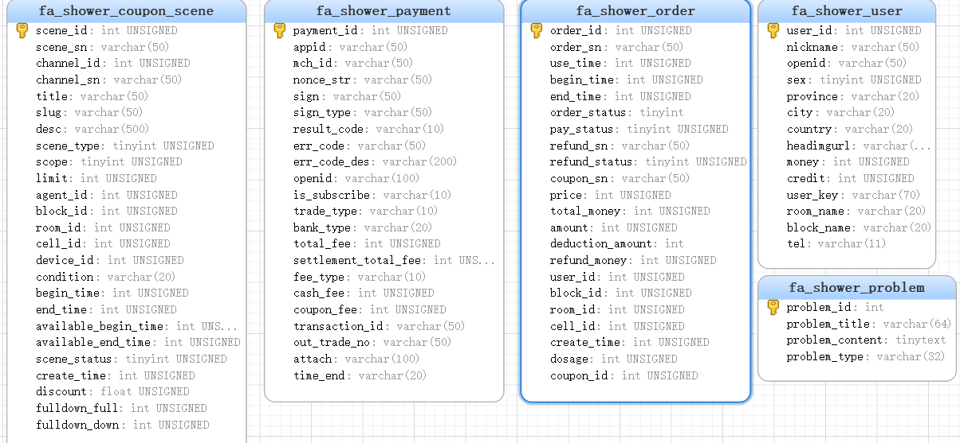

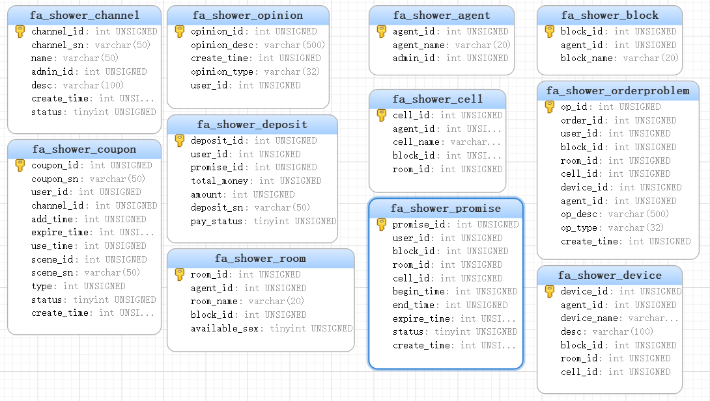

## 5.2物理结构设计要点

智慧洗浴用户表

|  |  |  |
| --- | --- | --- |
| 字段名 | 类型 | 额外 |
| user_id | Int | Primary key  auto_increment |
| Nickname | Varchar(50) | Not null  default ”” |
| Opened | Varchar(50) | Not null  default”” |
| Sex | Tinyint | Default |
| Prvience | Varchar(20) | Not null  default”” |
| City | Varchar(10) | Not null  default”” |
| Country | Varchar(20) | Not null  default”” |
| Headimgurl | Varchar(400) | Not null  default”” |
| Money | Int(11) | Not null  default0 |
| Credit | Int(11) | Not null  default100 |
| User_key | Varchar(18) | Not null |
| Room_name | Varchar(20) | Not null  default”” |
| Block_name | Varchar(20) | Not null  default”” |
| Tel | Varchar(11) | Not null  unique  default”” |

浴室表

|  |  |  |
| --- | --- | --- |
| 字段名 | 类型 | 额外 |
| Room_id | Int(11) | Not null  auto_increment |
| Agent_id | Int(11) | Not null  default0 |
| Room_name | Varchar(20) | Not null  default”” |
| Block_id | Int(11) | Not null  default”” |
| Available_sex | Tinyint(5) | Not null  default”” |

预定表

|  |  |  |
| --- | --- | --- |
| 字段名 | 类型 | 额外 |
| Promise_id | Int(11) | Primary key  auto_increment |
| User_id | Int(11) | Not null  default0 |
| Block_id | Int(11) | Not null  default0 |
| Room_id | Int(11) | Not null  default0 |
| Cell_id | Int(11) | Not null  default0 |
| Begin_time | Int(11) | Not null  default0 |
| end_time | Int(11) | Not null  default0 |
| Expire_time | Int(11) | Not null  default0 |
| Status | Tinyint(5) | Not null  default 1 |
| Create_time | Int(11) | Not null  default0 |

押金表

|  |  |  |
| --- | --- | --- |
| 字段名 | 类型 | 额外 |
| Deposit_id | Int(11) | Primary key |
| User_id | Int(11) | Not null  Default 0 |
| Promise_id | Int(11) | Not null  Default 0 |
| Totai_money | Int(11) | Not null  Default 0 |
| Amount | Int(11) | Not null  Default 0 |
| Deposit_sn | Varchar(50) | Not null  default”” |
| Pay_status | Tinyint(5) | Not null  default0 |

订单表

|  |  |  |
| --- | --- | --- |
| 字段名 | 类型 | 额外 |
| Order_id | Int(11) | Primary key  Auto_increment |
| Oreder_sn | Varchar(50) | Not null  default”” |
| Use_time | Int(11) | Not null  default0 |
| Begin_time | Int(11) | Not null  default0 |
| end_time | Int(11) | Not null  default0 |
| Order_status | Tinyint(5) | Not null  default1 |
| Pay_status | Tinyint(5) | Not null  default0 |
| Refund_sn | Varchar(50) | Not null  default”” |
| Refund_status | Tinyint(5) | Not null  default0 |
| Coupon_sn | Varchar(50) | Not null  default”” |
| Price | int(11) | Not null  default0 |
| Totale_money | Int(11) | Not null  default0 |
| Amount | Int(11) | Not null  default0 |
| Deduction_amount | Int(11) | Not null  default0 |
| Refount_money | Int(11) | Not null  default0 |
| User_id | Int(11) | Not null  default0 |
| Block_id | Int(11) | Not null  default0 |
| Room_id | Int(11) | Not null  default0 |
| Cell_id | int(11) | Not null  default0 |
| Create_time | Int(11) | Not null  default0 |
| Dosage | Int(11) | Not null  default0 |
| Coupon_id | Int(11) | Not null  default0 |

订单问题表

|  |  |  |
| --- | --- | --- |
| 字段名 | 类型 | 额外 |
| Op_id | Int | Primary key  Auto_increment |
| Order_id | Int(11) | Not null  default0 |
| User_id | Int(11) | Not null  default0 |
| Block_id | Int(11) | Not null  default0 |
| Room_id | Int(11) | Not null  default0 |
| Cell_id | Int(11) | Not null  default0 |
| Device_id | Int(11) | Not null  default0 |
| Agent_id` | Int(11) | Not null  default0 |
| Op_type | Varchar(32) | Not null |
| Op_desc | Varchar(500) | Not null |
| Create_time | Int(11) | Not null  default0 |

渠道表

|  |  |  |
| --- | --- | --- |
| 字段名 | 类型 | 特殊 |
| Channel_id | Int(11) | Primary key  Auto_increment |
| Channel_sn | Varchar(50) | Not null  Default ’’ |
| Name | Varchar(50) | Not null  Default ’’ |
| Admin_id | Int(11) | Not null  Default ’’ |
| Desc | Varchar(100) | Not null  Default ’’ |
| Create_time | Int(11) | Not null  Default 0 |
| Atatus | Tinyint(5) | Not null  Default 1 |

意见表

|  |  |  |
| --- | --- | --- |
| 字段名 | 类型 | 特殊 |
| Opinion_id | Int | Primary key  Auto_incement |
| User_id | Int(11) | Not null  Default 0 |
| Opinion_desc | Varchar(500) | Not null |
| Create_time | Int(11) | Not null  Default 0 |
| Opinion_type | Varchar(32) | Not null |

优惠券表

|  |  |  |
| --- | --- | --- |
| 字段名 | 类型 | 特殊 |
| Coupon_id | Int(11) | Primary key  Auto_incement |
| Coupon_sn | Varchar(50) | Not null  default0 |
| User_id | Int(11) | Not null  default0` |
| Channel_id | Int(11) | Not null  default0 |
| Add_time | Int(11) | Not null  default0 |
| Expire_time | Int(11) | Not null  default”” |
| Scene_id | Int(11) | Not null  default0 |
| Scene_sn | Varchar(50) | Not null  default”” |
| Type | Int(11) | Not null  default0 |
| Status | Tinyint(5) | Not null  default1 |
| Create_time | Int(11) | Not null  default0 |

优惠券场景表

|  |  |  |
| --- | --- | --- |
| 字段名 | 类型 | 特殊 |
| Scene_id | Int(11) | Primary key  Auto_incement |
| Scene_sn | Varchar(50) | Not null  default”” |
| Channel_id | Int(11) | Not null  default0 |
| Chalnel_sn | Varchar(50) | Not null  default”” |
| Tatle | Varchat(50) | Not null  default”” |
| Slug | Varchar(50) | Not null  default”” |
| Desc | Varchar(500) | Not null  default1 |
| Scope | Tinyint(5) | Not null  default1 |
| Limit | Int(11) | Not null  default500 |
| Agent_id | int(11) | Not null  default0 |
| Block_id | Int(11) | Not null  default0 |
| Room_id | Int(11) | Not null  default0 |
| Cell_id | Int(11) | Not null  default0 |
| Device_id | Int(11) | Not null  default0 |
| Condition | Varchar(20) | Not null  default”once” |
| Begin_time | Int(11) | Not null  default0 |
| End_time | int(11) | Not null  default0 |
| Available_begin_time | Int(11) | Not null  default0 |
| Available_end_time | Int(11) | Not null  default0 |
| Status | Tinyint(5) | Not null  default0 |
| Create_time | Int(11) | Not null  default0 |

代理商表

|  |  |  |
| --- | --- | --- |
| 字段名 | 类型 | 特殊 |
| Agent_id | Int(11) | Primary key  Auto_incement |
| Agent_name | Varchar(20) | Not null  Default ”” |
| Admin_id | Int(11) | Not null  Default 0 |

片区表

|  |  |  |
| --- | --- | --- |
| 字段名 | 类型 | 特殊 |
| Block_id | int(11) | Primary key  Auto_incement |
| Agent_id | Int(11) | Not null  Default 0 |
| Block_name | Varchar(20) | Not null  Default ”” |

浴室单间表

|  |  |  |
| --- | --- | --- |
| 字段名 | 类型 | 特殊 |
| Cell_id | Int(11) | Prinmary key  Auto_increment |
| Agent_id | Int(11) | Not null  Default 0 |
| Cell_name | Varchar(20) | Not null  Default ”” |
| Block_id | Int(11) | Not null  Default 0 |
| Room_id | Int(11) | Not null  Default 0 |

浴室设备表

|  |  |  |
| --- | --- | --- |
| 字段名 | 类型 | 特殊 |
| Device_id | Int(11) | Primary key  Auto_increment |
| Agent_id | Int(11) | Not null  Default 0 |
| Device_name | Varchar(20) | Not null  Default ”” |
| Desc | Varchar(100) | Not null  Default ”” |
| Block_id | Int(11) | Not null  Default 0 |
| Room_id | Itn(11) | Not null  Default 0 |
| Cell_id | int(11) | Not null  Default 0 |

支付表

|  |  |  |
| --- | --- | --- |
| 字段名 | 类型 | 特殊 |
| Payment_id | Int(11) | Primary key  Auto_increment |
| Appid | Varchar(50) | Not null  Default ”” |
| Mch_id | Varchar(50) | Not null  Default ”” |
| Nonce_str | Varchar(50) | Not null  Default ”” |
| Sign | Varchar(50) | Not null  Default ”” |
| Sign_type | Varchar(50) | Not null  Default ”” |
| Resule_code | Varchar(10) | Not null  Default ”” |
| Err_code | Varchar(50) | Not null  Default ”” |
| Err_code_des | Varchar(200) | Not null  Default ”” |
| Opened | Varchar(100) | Not null  Default ”” |
| Is_subscribe | Varchar(10) | Not null  Default ”” |
| Trade_type | Varchar(20) | Not null  Default ”” |
| Total_fee | Int(11) | Not null  Default 0 |
| Settlement_total_fee | Int(11) | Not null  Default 0 |
| Fee_type | Varchar(10) | Not null  Default ”” |
| Cash_fee | Int(11) | Not null  Default 0 |
| Coupon_fee | Int(11) | Not null  Default 0 |
| Transaction_id | Varchar(50) | Not null  Default ”” |
| Out_trade_no | Varchar(50) | Not null  Default ”” |
| Attach | Varchar(100) | Not null  Default ”” |
| Time_end | Varchar(20) | Not null  Default ”” |

## 5.3数据结构与程序的关系

数据结构与程序是软件的重要组成部分，程序的正确执行依赖于合理的数据结构。

# 6系统出错处理设计

## 6.1出错信息

## 6.2补救措施

我们对于本程序的几种可能的错误进行了分析，分别进行了不同的处理。 主要的错误可能有：

数据库连接错误：这类错误主要是数据库设置不正确，或MySQL异常引起的，我们只要取消本次操作，提醒用户检查数据库问题就可。

输入错误：这主要是用户输入不规范造成的，我们在尽量减少用户出错的条件的情况下，主要也是通过对话框，提醒用户，然后再次操作。

其他操作错误：对于用户的不正当操作，有可能使程序发生错误。我们主要是中止操作，并提醒用户中止的原因和操作的规范。

其他不可预知的错误：程序也会有一些我们无法预知或没考虑完全的错误，我们对此不可能作出安全的异常处理，这时我们主要要保证数据的安全，所以要经常的进行数据库备份，并能及时的和我们联系，以逐步的完善我们的程序。

## 6.3系统维护设计

软件的维护主要包括数据库的维护和软件功能的维护。

对于数据库的维护，本软件已经提供了数据库的备份和恢复的功能，可以方便的实现数据库的维护管理。

对于软件功能方面的维护，由于我们采用的是模块化的设计方法，每个模块（窗口）之间相互独立性较高，这样对软件的维护带来了很大的方便，对于单独功能的修改只需修改一个窗口就行了。而对于功能的添加，只要再添加菜单项的内容即可，后期我们将根据客户的要求和反映，定期的对软件进行维护修改。